Robert Zimnicki  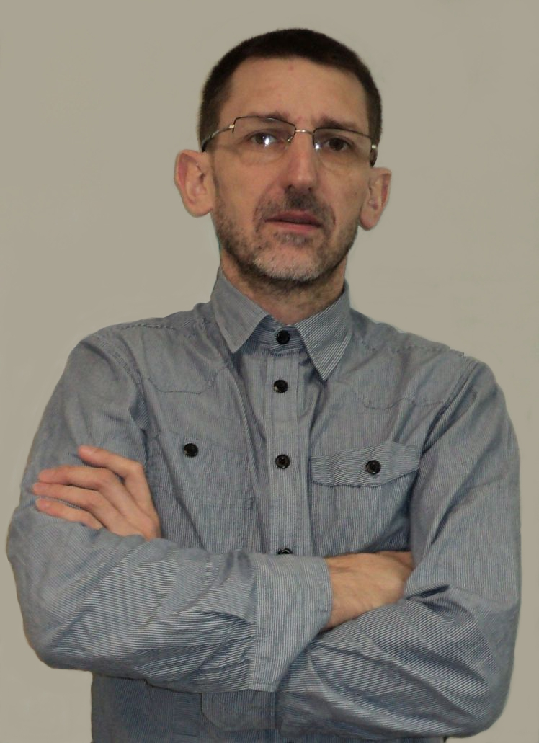  BRANŻA  Kierownik techniczny  Służba utrzymania ruchu  Manager obiektu  Inspektor Ochrony Przeciwpożarowej  Starszy Inspektor BHP  CECHY  nastawienie na cel  samodzielność  potrzeba rozwoju  umiejętność adaptacji do nowych warunków  zaangażowanie w powierzone zadania  Dane osobowe  data urodzenia  21 sierpnia 1974 roku  telefon  +48-881-584-440  e-mail  robert.zimnicki@gmail.com  social media  https://pl.linkedin.com/in/robert-zimnicki-ab191764/  publikacje i portfolio  www.tdb.waw.pl   | Od 2015 roku pełnię funkcję kierownika administracyjnego. Referencje, dokumenty potwierdzające staż pracy i osiągnięcia zawodowe opublikowałem na stronie http://www.tdb.waw.pl
KWALIFIKACJE BRANŻOWE
- Starszy Inspektor BHP (studia podyplomowe zarządzania BHP)
- Inspektor Ochrony Przeciwpożarowej
- Świadectwo kwalifikacji SEP (uprawnienia elektryczne) E1 / D1 oraz ciepłownicze D2
- Licencja zarządcy nieruchomości
 | DOŚWIADCZENIE
 | od marca 2017 roku | Integrum Management Sp. z o.o.  Specjalista ds. inwestycji, utrzymania technicznego i finansowego obiektów  - kieruję pracą (przydzielam i rozliczam zadania) służbie technicznej oraz ekipom remontowym, ustalam warunki realizacji i wykonywania zleceń  - weryfikuję usterki i awarie, przygotowuję dokumentację do koniecznych napraw (Specyfikacje Istotnych Warunków Zamówienia, Specyfikacje Techniczne Wykonania i Odbioru, zlecenia, dokumentację do odbioru i rozliczeń finansowych)  - projektuję procesy inwestycyjne (naprawy usterek budowlanych, usterek instalacji technicznych), kontraktuję, odbieram i rozliczam usługi  - wykonuję przeglądy branżowe (instalacji niskonapięciowych, bezpieczeństwa użytkowania nieruchomości, bezpieczeństwa pracy podwykonawców i ekip remontowych, zabezpieczeń pożarowych)  - wykonuję zakres czynności i obowiązków Administratora i Zarządcy nieruchomości (opisany poniżej)  - opracowuję prezentacje wideo dla obsługi technicznej budynków i zarządców nieruchomości
 | od sierpnia 2015 roku | Integrum Management Sp. z o.o.  Zarządca nieruchomości  - wykonywałem zakres czynności i obowiązków Administratora i Zarządcy nieruchomości (opisany poniżej)
 | lata 2009 do 2015 | Lux Dom Sp. z o.o.  Zarządca nieruchomości  Administrator nieruchomości  - przygotowywałem budynki do remontów i modernizacji (wykonywałem obmiary, przygotowywałem zapytania ofertowe, umowy, dokumenty odbioru, rozliczałem wykonanie umów)  - przygotowywałem zapytania ofertowe, dokumentację do koniecznych napraw (Specyfikacje Istotnych Warunków Zamówienia, Specyfikacje Techniczne Wykonania i Odbioru, zlecenia, dokumentację do odbioru i rozliczeń finansowych), prowadziłem konkursy ofert na pozostałe prace (m.in.: naprawy instalacji, urządzeń, utrzymanie nieruchomości, dostawy energii)  - przygotowywałem umowy i dokumentację do realizowanych zleceń  - przygotowywałem budżety roczne, sprawozdania finansowe, okresowe raporty  - prowadziłem nadzór finansowy cashflow i inwestorski nadzór techniczny nad prowadzonymi inwestycjami  - byłem kierownikiem administratorów i osobą decyzyjną dla pracowników obsługi technicznej budynków  - obsługiwałem Wspólnoty Mieszkaniowe, w tym także prowadziłem czynny kontakt i utrzymanie relacji z Klientami (członkami Wspólnot i podwykonawcami)
 | lata 2008 do 2009 | Zakład Kompozytów „Bella”, Technolog Produkcji Kompozytów Poliestrowych  Koordynator Produkcji Serii Prototypowych  - opracowywałem dokumentację techniczną wykonawczą i stanowiskową  - kierowałem grupą pracowników  - prowadziłem rozliczenia materiałowe i magazynowe  - projektowałem technologię i prowadziłem nadzór nad produkcją prototypów podzespołów (laminatów) dla zakładów naprawczych taboru kolejowego  - nadzorowałem i kierowałem zespołem produkcyjnym przy produkcji elementów kadłubów łodzi i laminatów do montowni autokarów  - przygotowywałem wyceny i technologię produkcji dla innych zamówień
 | 2007 rok | GSF-Forschunsgzentrum fur Umwelt und Gesundheit GmbH, Neuherberg, Monachium, Stypendium naukowe Międzynarodowej Agencji Energii Atomowej  - pracowałem jako praktykant w sekcji modelowania matematycznego
 | 2006 rok | Helmholtz-Zentrum für Umweltforschung UFZ, Halle, Niemcy - Stypendium naukowe programu Marie Curie, AMERAC  - pracowałem jako praktykant w laboratoriach analitycznym i spektometrii masowej
 | lata 2002 do 2008 | Instytut Chemii i Techniki Jądrowej - Doktorant / Pracownik Naukowo – Techniczny  - pracowałem w zespole pracowałem w zespole wykonującym badania terenowe, laboratoryjne, przetwarzającym dane do zamówień zlecanych przez Kopalnię Węgla Brunatnego Bełchatów  - byłem uczestnikiem studium doktoranckiego w specjalności ochrony środowiska (wód podziemnych w rejonie oddziaływania kopalni Bełchatów)  Osiągnięcia  byłem współautorem projektów badawczo rozwojowych nr R05 046 01 oraz nr 3 T09D 087 26  Raporty, opracowania, publikacje, wystąpienia konferencyjne  byłem współautorem raportów z badań wód podziemnych, powierzchniowych, izotopów na zlecenie kopalni węgla brunatnego Bełchatów w latach 2003 – 2005 oraz publikacji Nukleonika 2008 (53), Nr. 2, str. 63-67 oraz wystąpień konferencyjnych: Wiedeń, Lublin, Bystre k/Baligrodu, Kazimierz Dolny
 | EDUKACJA
 | 2001 rok | Politechnika Radomska - mgr inż. chemii i technologii polimerów
 | 1996 rok | Technikum ochrony środowiska – technik ochrona powietrza
 | 1994 rok | Technikum mechaniki precyzyjnej – technik mechaniki precyzyjnej
 | KURSY, SZKOLENIA, CERTYFIKATY
 | 2011 rok | szkolenie Techniczne umiejętności zarządcy
 | 2012 rok | licencja zarządcy nieruchomości nr 22766
 | 2017 rok | wpis na listę osób uprawnionych do sporządzania świadectw charakterystyki energetycznej budynków. Numer 13684 na liście Ministra Infrastruktury i Budownictwa.
 | 2018 rok | certyfikat instalatora telewizji zbiorczej telewizyjnej, radiowej, satelitarnej
 | 2018 rok | certyfikat instalatora instalacji monitoringu wizyjnego Hikvision
 | 2019 rok | świadectwo kwalifikacji do pracy na stanowisku eksploatacji w zakresie obsługi, konserwacji, remontów i montażu dla następujących urządzeń, instalacji i sieci elektroenergetycznych wytwarzających, przetwarzających, przesyłających i zużywających energię elektryczną 2) o napięciu nie wyższym niż 1 kV, sieci elektrycznego oświetlenia ulicznego, aparatury kontrolno-pomiarowej oraz urządzeń automatycznej regulacji, sterowania, zabezpieczeń urządzeń i instalacji (wyżej wymienionych)
 | 2019 rok | Starszy Inspektor BHP (studia podyplomowe zarządzanie BHP)
 | 2019 rok | Inspektor Ochrony Przeciwpożarowej
 | 2020 rok | Promat Techniczna Ochrona Przeciwpożarowa – świadectwo szkolenia z systemów biernej ochrony przeciwpożarowej – zabezpieczeń przejść instalacyjnych i dylatacji
 | 2020 rok | certyfikat Viessmann nr 04 02361 uprawniający do montażu i uruchomienia urządzeń fotowoltaicznych Viessmann Vitovolt
 | 2021 rok | Ryzyko w ochronie ludności - Szkoła Głowna Służby Pożarniczej
 | 2021 rok | świadectwo kwalifikacji do dozoru nad eksploatacją w zakresie obsługi, konserwacji, remontów i montażu dla następujących urządzeń, instalacji i sieci elektroenergetycznych wytwarzających, przetwarzających, przesyłających i zużywających energię elektryczną 2) o napięciu nie wyższym niż 1 kV, sieci elektrycznego oświetlenia ulicznego, aparatury kontrolno-pomiarowej oraz urządzeń automatycznej regulacji, sterowania, zabezpieczeń urządzeń i instalacji (wyżej wymienionych) oraz instalacji OZE
 | 2021 rok | certyfikat do konserwacji i przeglądów gaśnic produkcji Gloria GmbH
 | 2022 rok | Urząd Lotnictwa Cywilnego – przyznana licencja operatora bezzałogowych statków powietrznych, kategoria otwarta A1/A3
 | 2022 rok | GAZEX – zaświadczenie szkoleniowe - systemy detekcji gazu w obiektach przemysłowych, montaż, uruchamianie, konserwacja i serwis urządzeń
 | 2022 rok | świadectwo kwalifikacji do dozoru nad eksploatacją w zakresie obsługi, konserwacji, remontów i montażu dla następujących urządzeń, instalacji i sieci: 1) Kotły parowe oraz wodne na paliwa stałe, płynne i gazowe, o mocy powyżej 50 kW, wraz z urządzeniami pomocniczymi, 2) Sieci i instalacje cieplne wraz z urządzeniami pomocniczymi, o przesyle ciepła powyżej 50 kW, 5) Urządzenia wentylacji, klimatyzacji i chłodnicze o mocy powyżej 50 kW. 6) Pompy, ssawy, wentylatory i dmuchawy o mocy powyżej 50 kW, 7) Sprężarki o mocy powyżej 20 kW oraz instalacje sprężonego powietrza i gazów technicznych, 10) Aparatura kontrolno – pomiarowa i urządzenia automatycznej regulacji do urządzeń i instalacji wyżej wymienionych
 | Certyfikaty z pozostałych szkoleń, dokumenty oraz prezentacje wideo potwierdzające w/w informacje udostępniam na stronie internetowej: www.tdb.waw.pl

